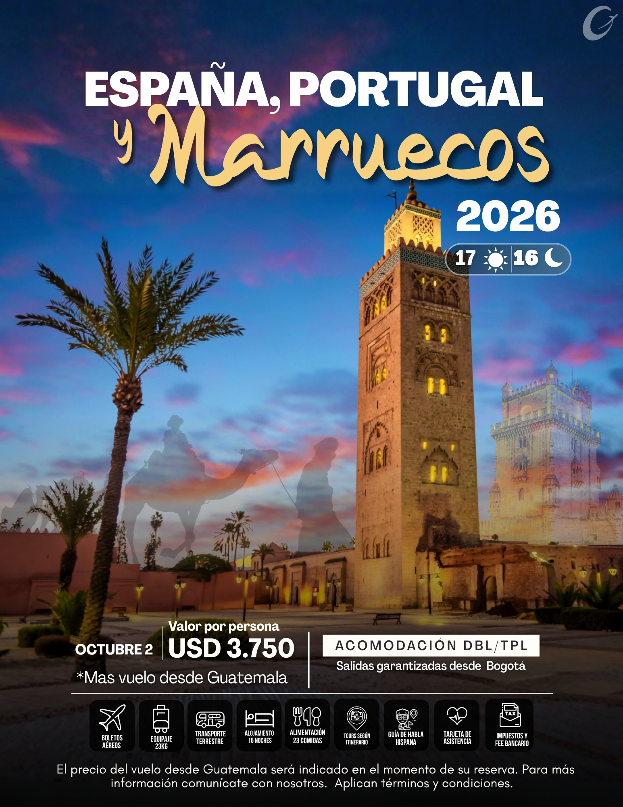

Día 1: AMÉRICA-MADRID
Vuelo con destino a la ciudad de Madrid. Noche a bordo.
Día 2: MADRID
Llegada al aeropuerto de Madrid-Barajas. Traslado al hotel.
Día 3: MADRID
Desayuno. Se realizará la visita panorámica de la ciudad con guía local, recorriendo la Plaza de España, Fuente de Cibeles, Plaza de Oriente, Puerta de Alcalá, Ciudad Universitaria, etc.
Tarde libre. Alojamiento.
Día 4: MADRID-RUTA DE DON QUIJOTE - GRANADA
Desayuno. Salida hacia Tembleque, pintoresco pueblo manchego con sus molinos de viento y declarado bien de interés cultural por su singular Plaza Mayor que forma parte de la geografía de El Quijote ese universo manchego en el que Miguel de Cervantes situó las andanzas de Alonso Quijano y su fiel escudero, Sancho Panza. Continuamos viaje hacia Granada, una de las joyas de España, la que fue por tanto tiempo capital de Al Andalus, nos ofrece algunos de los más importantes recuerdos de esta época histórica, con la mundialmente famosa Alhambra. Por la noche puede asistir excursión opcional de flamenco en las famosas cuevas. Alojamiento.
Día 5: GRANADA - CÓRDOBA – SEVILLA (BENACAZON) (06/10)
Desayuno. Visita panorámica de Granada**. A la hora indicada salida hacia Córdoba, llegada y tiempo libre por el centro histórico de Córdoba para pasear por las callejuelas con sus casas que cuentan con bellos patios andaluces, para visitar Mezquita - Catedral de Córdoba.
Continuación hacia Benacazon, localidad histórica donde se encuentra la ermita de Castilleja de Talhara considerada «la perla oculta del Aljarafe». Antigua mezquita, es ejemplo de la arquitectura mudéjar sevillana. Llegada y alojamiento.

** NOTA MUY IMPORTANTE **: El número de personas autorizadas a visitar la Alhambra se encuentra limitado por ley. Si usted quiere visitar la Alhambra, sugerimos adquiera la entrada a través de la página web https://tickets.alhambrapatronato.es/ Quedando a su elección realizar la visita panorámica de la ciudad o entrar a la Alhambra debiendo ser en la primera franja horaria para poder continuar con el programa.

Día 6: SEVILLA (BENACAZON)
Desayuno. Salida hacia Sevilla para realizar la visita de la ciudad, incluyendo el Parque de María Luisa, Plaza de España y el típico Barrio de Santa Cruz etc. Tarde libre con posibilidad de realizar un paseo opcional en el rio Guadalquivir para conocer la ciudad desde otra perspectiva.
A la hora prevista traslado al hotel. Por la noche organizaremos excursión opcional noche folclórica. Alojamiento.

Día 7: SEVILLA (BENACAZON) - EVORA - LISBOA
Desayuno. Salida hacia Lisboa, pasaremos por localidad fronteriza de Monsaraz para continuar viaje hasta Evora, situada encima de una suave colina que se alza sobre la llanura del Alentejo, es una fascinante ciudadela fortificada donde haremos una parada con tiempo libre para poder pasear por esta hermosa localidad de origen romano o si desean visitar La Capilla de los Huesos, es una pequeña capilla interior contigua a la Iglesia de San Francisco cuyas paredes y pilares se encuentran revestidos por cinco mil calaveras y millares de huesos que estaban sepultados en los cementerios de la ciudad. Posteriormente continuación del viaje para llegar a Lisboa. Alojamiento.
Día 8: LISBOA
Desayuno. Por la mañana efectuamos visita panorámica de la ciudad durante la cual nos acercaremos al barrio de Belem desde donde salían los grandes navegantes portugueses que cruzaron los océanos en el siglo XV. Tarde libre; puede realizar, si lo desea, excursión opcional a los pueblos de Sintra, Cascais y Estoril. Por la noche tendrán oportunidad de asistir show opcional folclórico en el Barrio Alto. Alojamiento.
Día 9: LISBOA - CASABLANCA
Desayuno. A la hora convenida traslado al aeropuerto para tomar vuelo con destino Casablanca. Llegada al aeropuerto de Casablanca y traslado con asistencia al hotel para la
cena y alojamiento.
Día 10: CASABLANCA-MEKNES- FEZ
Desayuno. Visita de la capital económica: el distrito de Habous, el Palacio Real, la plaza Mohamed V, la zona residencial de Anfa y el exterior de la Mezquita Hassan II. Salida hacia Meknes. Almuerzo opcional. La visita a Meknes, la capital de Ismailia con las murallas más largas de Marruecos (40 km), incluye la famosa puerta Bab Mansour, los establos reales y el barrio judío. Salida hacia la ciudad sagrada del Moulay Driss (visita panorámica) y visita a las ruinas romanas de Volubilis. Luego Continuación a Fez. Cena y alojamiento en hotel.
Día 11: FEZ
Desayuno. Todo el día estará dedicado a conocer la capital espiritual: la Medina Medieval con su “Attarine y Bou Anania Medersas”, la fuente Nejjarine, el Mausoleo de Moulay Idriss y la Mezquita de Karaouine, visita exterior solamente. Almuerzo opcional en un restaurante tradicional en la Medina. En la tarde, visita de los zocos y de Fez Jdid. Cena y alojamiento en el hotel.

Día 12: FEZ-RABAT-MARRAKECH
Desayuno. Salida hacia Rabat para conocer la capital administrativa, en donde se visitará el Palacio Real (Mechouar), el Mausoleo de Mohamed V y la Mezquita de la Torre Hassan.
Almuerzo de pescado opcional. Continuación hacia Marrakech por la autopista. Llegada, cena y alojamiento en el hotel.

Día 13: MARRAKECH
Desayuno. Visita de todo el día de la segunda población más antigua de las ciudades imperiales, también llamada “La Ciudad Roja”. Conoceremos los Jardines de la Menara, el Palacio Bahía, la Koutubia y el Museo Dar si Said. Almuerzo en el hotel. Por la tarde, visita de los zocos y barrios de artesanos. Llegaremos a la famosa Plaza de Jemaa el Fna con su permanente ambiente. Cena opcional con espectáculo. Alojamiento.
Día 14: MARRAKECH
Desayuno. Día libre para recorrer la ciudad o hacer un tour opcional. Almuerzo opcional en restaurante local. Cena y alojamiento en el hotel.
Día 15: MARRAKECH -CASABLANCA
Desayuno. Tras el desayuno, salida hacia Casablanca. Almuerzo en el hotel. Tarde libre. Cena opcional en restaurante. Alojamiento en el hotel

Día 16: CASABLANCA-MADRID
Desayuno en el Hotel. A la Hora convenida, traslado al aeropuerto. Llegada, traslado y alojamiento

Día 17: MADRID-AMÉRICA
Desayuno. Traslado al aeropuerto.
PRECIO INCLUYE
Alojamiento en hoteles de categoría T/P
Desayuno diario
Fee Bancario
Tiquete Internacional, salidas desde la ciudad de Cali y Bogotá.
Impuestos de Tiquetes
Entradas en Marruecos en los lugares indicados en el programa
Media Pensión en Marruecos
Seguro turístico básico
Transporte en autocar turístico
Traslados Aeropuerto - Hotel - Aeropuerto
Visita con guía local en Madrid, Granada, Sevilla y Lisboa
Vuelo Lisboa- Casablanca y Casablanca-Madrid (Sujeto disponibilidad y cambios)
Tarjeta de Asistencia Médica internacional

PRECIO NO INCLUYE
Tiquetes aéreos nacionales (salidas desde Bogotá).
Propinas obligatorias a conductores y Guía Correo.
Exceso de equipaje, llamadas telefónicas, cualquier gasto de índole personal.
Visitas opcionales.
Visados de requerirlos
Cubrimiento COVID especializado
Ningún servicio no detallado en el apartado “INCLUYE”

Términos y Condiciones Generales

- Para la reserva de cupos se requiere un depósito de 700 USD por persona, no reembolsables en caso de cancelación de viaje y/o cambio de fecha.
- Cupos limitados.
- El valor total del programa se liquidará en quetzales, 35 días antes de la fecha de viaje.
- Los traslados de entrada y salida aeropuerto–hotel–aeropuerto se realizarán según el itinerario del grupo.
- El plan es no reembolsable, no endosable y no revisable.
- El itinerario y los hoteles pueden variar por situaciones ajenas a nuestra voluntad (ferias, eventos, huelgas o factores naturales). Los hoteles podrán cambiarse por otros de similar categoría y disponibilidad.
- Las visitas opcionales ofrecidas están sujetas a operación y a un número mínimo de pasajeros.
- Las habitaciones triples se confirman bajo solicitud previa y su disponibilidad.
- Las habitaciones estarán disponibles desde las 3:30 p. m. y el check out se realizará antes de las 12:00 del mediodía (según políticas hoteleras).
- Cualquier servicio adicional (alimentación, vuelos, entradas, etc.) no descrito en los servicios incluidos será responsabilidad del pasajero.
- Puede aplicarse un cargo extra por maletas, según la política de cada aerolínea.
- Gente Mayorista de Turismo no se hace responsable por cambios operacionales de aerolíneas.
- Variaciones en el precio del combustible, tasas o impuestos deberán ser asumidos por el cliente.
- Cualquier servicio o visita no tomada no será reembolsado.
- El ingreso a cada país depende de las autoridades migratorias del destino.
- Los pasajeros son los únicos responsables de portar y velar por sus documentos de viaje.
- Los pasajeros aceptan las condiciones aquí estipuladas desde el momento de hacer su reserva y son conscientes del pago obligatorio de propinas por los servicios prestados antes de finalizar el viaje.
- Los tiquetes no son endosables, no reembolsables, no revisables y no permiten cambio de ruta ni de fecha.

CLÁUSULA GASTOS DE CANCELACIÓN
- Depósito: USD 700 por persona (no reembolsable).
- Pago total: 35 días antes del viaje, en quetzales.
- En caso de no recibir el pago completo, se considerará desistido el viaje, sin lugar a reembolso.
- Tarifas aéreas, hoteleras y de servicios pueden variar ante ajustes de impuestos o decisiones de operadores y aerolíneas.

CONDICIONES COVID-19
- Se sugiere llevar Tarjeta de Asistencia Médica Internacional con cobertura de gastos por COVID-19.
- Gente Mayorista de Turismo no se responsabiliza si el pasajero contrae el virus durante el viaje.
- En caso de contagio, los gastos médicos o de hospedaje correrán por cuenta del pasajero.
- Se informará previamente si es necesario presentar PCR negativo antes del viaje.

CLÁUSULA DE RESPONSABILIDAD
Gente Mayorista de Turismo Guatemala, registro mercantil N.° 24834, se responsabiliza ante los usuarios por la prestación total de los servicios descritos.
Promueve el respeto por las costumbres, tradiciones y la economía local, así como la protección del medio ambiente y la fauna silvestre.
Se advierte que la explotación sexual y el abuso de menores son delitos sancionados penal y administrativamente.

DEVOLUCIONES Y OTROS
- La agencia responde por la prestación y calidad de los servicios ofrecidos.
- Los reintegros se harán según las penalidades de los proveedores y causas no atribuibles al pasajero (caso fortuito, fuerza mayor, enfermedad, negación de visa, etc.).
- No se asume responsabilidad por huelgas, conflictos, fenómenos naturales o políticos, ni por casos de fuerza mayor.
- La agencia podrá modificar itinerarios, fechas, hoteles o transporte para garantizar el viaje.
- Es obligación del usuario cumplir con la documentación requerida.
- El depósito abonado asegura la participación del viajero y se descuenta del valor total del viaje.

